 | FIABIMMO · DOSSIER DE FINANCEMENT IMMOBILIER  12 Rue Michelet 42000 Saint-Étienne  Location longue durée · Personne physique

PRIX D'ACHAT  76 000 € | LOYER MENSUEL  710 € | CASH-FLOW NET MENSUEL  46 € | RENDEMENT BRUT  8,1 %

Emprunteur : Camille Exemple (emprunteur fictif) · Document établi le 02/10/2026
Document établi avec Fiabimmo — estimation pédagogique, à faire valider par un professionnel avant toute décision.

Sommaire

LE BIEN  01 Le bien sur la carte 3  02 Étude de marché 4  03 Le bien et le projet 5  LA RENTABILITÉ  04 Recettes et charges annuelles 6  05 Où va le loyer chaque mois 7  06 Évolution du patrimoine 8 |  | LE FINANCEMENT  07 Plan de financement 9  08 Profil de l'emprunteur 10  09 Taux d'endettement 11  CONCLUSION  10 Synthèse du projet 12  11 Pièces à fournir à la banque 13  12 Mentions et méthodologie 14

 |  Le bien sur la carte  Les ventes comparables autour du bien et la rentabilité des communes du département.

À RETENIR
189 ventes comparables dans un rayon de 500 m autour du bien ; rentabilité brute moyenne de la commune : 9,9 %.

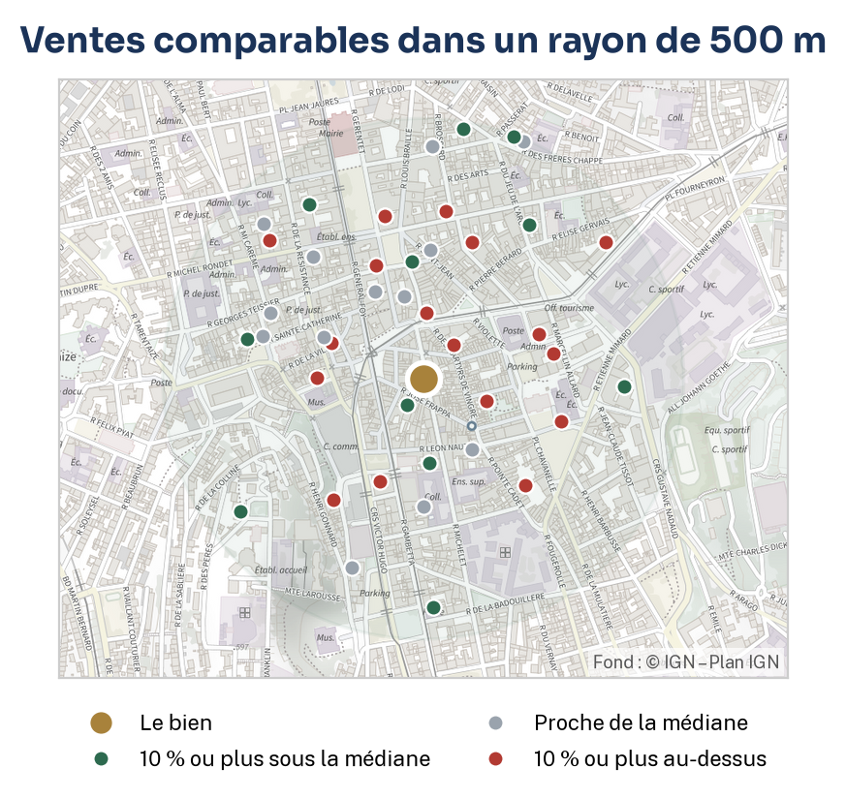 | 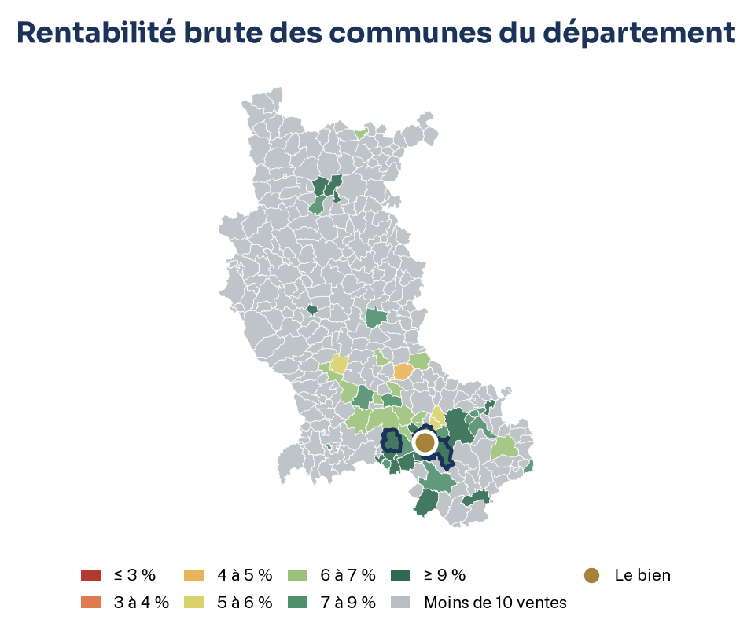
Couleur des ventes : écart de leur prix au m² à la médiane du secteur (1 224 €/m²). Rentabilité brute d'une commune = loyer d'annonce au m² × 12 ÷ prix médian au m² des ventes dans l'ancien (01/2024 à 12/2025). Sources : DVF (DGFiP), carte des loyers (ANIL), contours geo.api.gouv.fr, fond de carte © IGN.

 |  Étude de marché  Le prix d'achat comparé aux ventes réelles de biens similaires autour du bien.

À RETENIR
Prix d'achat 4 % sous la médiane des ventes du quartier (1 224 €/m²) : un prix justifié.

PRIX D'ACHAT DU PROJET  1 169 €/m² | MÉDIANE DE 189 VENTES  1 224 €/m² | ÉCART AU MARCHÉ  -4 % | LOYER PROJET / MARCHÉ  10,9 / 9,9 €/m²

 | 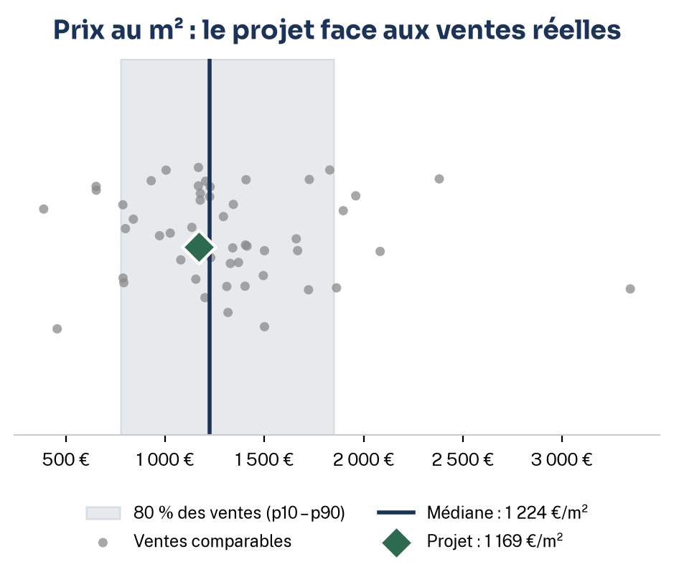
  Date | Adresse | Surface | Prix | Prix / m² | Distance
  26/11/2025 | 13 Rue Jose Frappa | 57 m² | 64 650 € | 1 134 € | 20 m
  23/10/2025 | 16 Rue Jose Frappa | 75 m² | 29 000 € | 387 € | 60 m
  15/12/2025 | 5 Rue Martyrs De Vingre | 57 m² | 80 000 € | 1 404 € | 90 m
  19/11/2025 | 19 Rue Grand Moulin | 62 m² | 107 000 € | 1 726 € | 130 m
  13/10/2025 | 19 Rue Grand Moulin | 48 m² | 100 000 € | 2 083 € | 130 m
  11/07/2025 | 12 Rue Notre-Dame | 82 m² | 150 000 € | 1 829 € | 130 m
  15/12/2025 | 12 Rue Leon Nautin | 54 m² | 70 750 € | 1 310 € | 160 m
  07/11/2025 | 6 Rue Grand Moulin | 54 m² | 63 000 € | 1 167 € | 160 m
  06/10/2025 | 34 Rue Michelet | 82 m² | 65 500 € | 799 € | 160 m
  12/12/2025 | 9 Rue Gal Foy | 74 m² | 87 000 € | 1 176 € | 190 m
189 ventes réelles dans l'ancien entre 01/2024 et 12/2025, dans un rayon de 500 m autour du bien, surfaces de 46 à 84 m² (fiabilité élevée). Fourchette de 80 % des ventes : 775 € à 1 848 €/m². Commune : prix médian 1 193 €/m², loyer d'annonce 9,9 €/m², rentabilité brute moyenne 9,9 %. Sources : DVF (DGFiP, data.gouv.fr), carte des loyers (ANIL). Ventes en bloc exclues.

 |  Le bien et le projet  Le bien, son prix et la composition du coût total de l'opération.

À RETENIR
Coût total de l'opération : 105 000 €, dont 29 000 € de frais, travaux et équipement (28 % du total).

PRIX D'ACHAT  76 000 € | PRIX AU M²  1 169 € | COÛT TOTAL DE L'OPÉRATION  105 000 €

 | 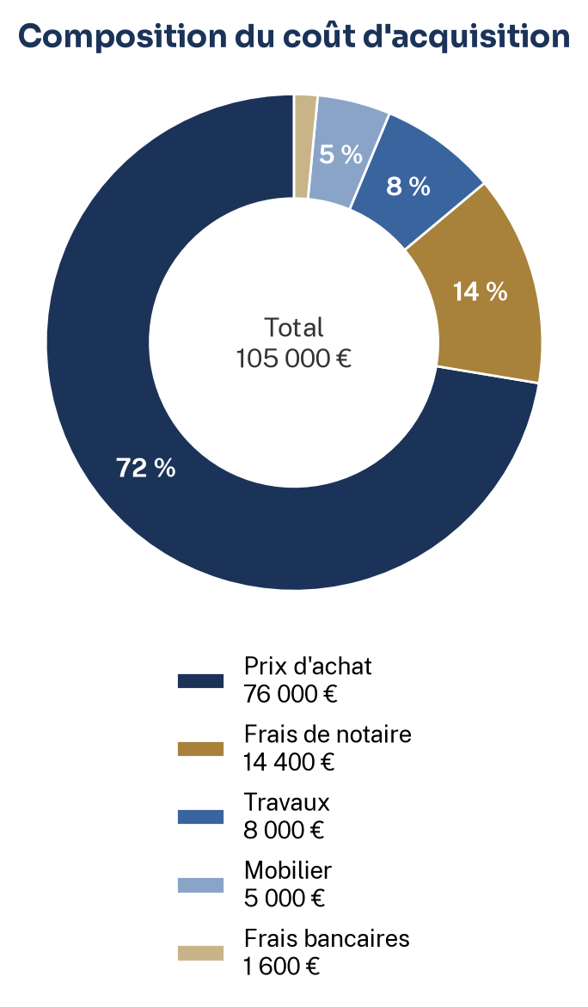
  Adresse du bien | 12 Rue Michelet 42000 Saint-Étienne
  Type de bien | Appartement
  Surface | 65 m²
  Bien neuf / VEFA | Non
  Prix d'achat | 76 000 €
  Frais de notaire | 14 400 €
  Montant des travaux | 8 000 €
  Montant du mobilier | 5 000 €
  Frais bancaires (garantie, dossier, courtage) | 1 600 €
  Coût total de l'opération | 105 000 €
  Régime locatif | Location meublée

 |  Recettes et charges annuelles  Ce que rapporte le bien et ce qu'il coûte chaque année.

À RETENIR
Les charges hors crédit représentent 31 % des loyers : un niveau à surveiller.

RECETTES LOCATIVES (ANNÉE 1)  8 094 € | CHARGES HORS CRÉDIT (ANNÉE 1)  2 500 € | CASH-FLOW AVANT IMPÔT (ANNÉE 1)  548 €

 | 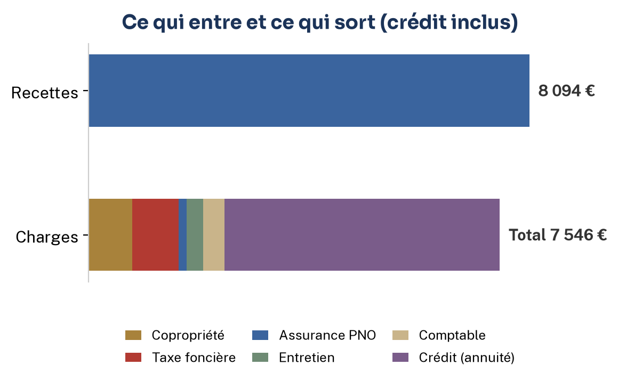
  Loyer mensuel hors charges | 710 €
  Vacance locative retenue | 5,0 %
  Recettes locatives brutes (année 1) | 8 094 €
  Charges de copropriété | 800 €
  Taxe foncière | 850 €
  Assurance PNO | 150 €
  Entretien annuel | 300 €
  Frais de gestion locative | 0 € (0,0 %)
  Frais comptable annuel | 400 €
  CFE (due à partir de la 2e année) | 300 €
  Total des charges hors crédit (année 1) | 2 500 €
  Hausse annuelle des charges retenue | 2,0 %

 |  Où va le loyer chaque mois  Du loyer encaissé au cash-flow net : charges, crédit et impôts, mois par mois.

À RETENIR
Le loyer couvre toutes les dépenses du bien et dégage 46 € par mois.

LOYERS ENCAISSÉS / MOIS  674 € | CASH-FLOW NET / MOIS  46 € | EFFORT D'ÉPARGNE / MOIS  Aucun

 | 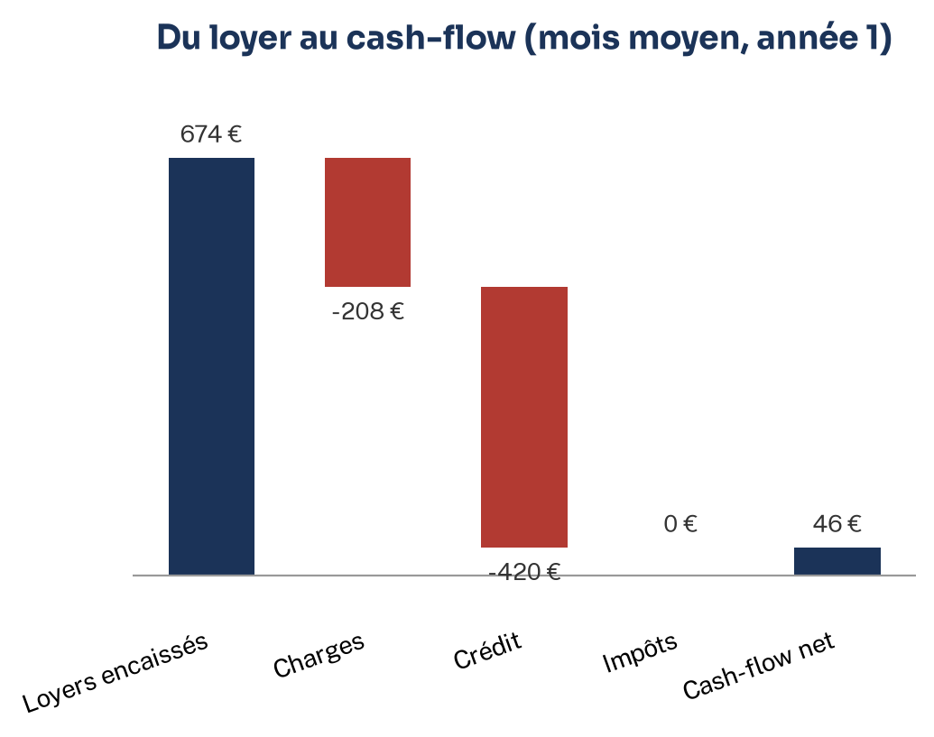
  Loyers encaissés | +674 €
  Charges | -208 €
  Crédit | -420 €
  Impôts | +0 €
  Cash-flow net mensuel | 46 €
Moyenne mensuelle de la première année, régime LMNP au réel. Les charges comprennent copropriété, taxe foncière, assurances, entretien et frais de gestion.

 |  Évolution du patrimoine  Comment le patrimoine se construit au fil du remboursement du crédit.

À RETENIR
En 20 ans, l'opération enrichit l'investisseur de 46 082 € (revente nette, impôts et apport déduits).

PATRIMOINE NET — ANNÉE 20  55 288 € | ENRICHISSEMENT NET APRÈS REVENTE  46 082 € | VALEUR ESTIMÉE DU BIEN — ANNÉE 20  92 734 €

 | 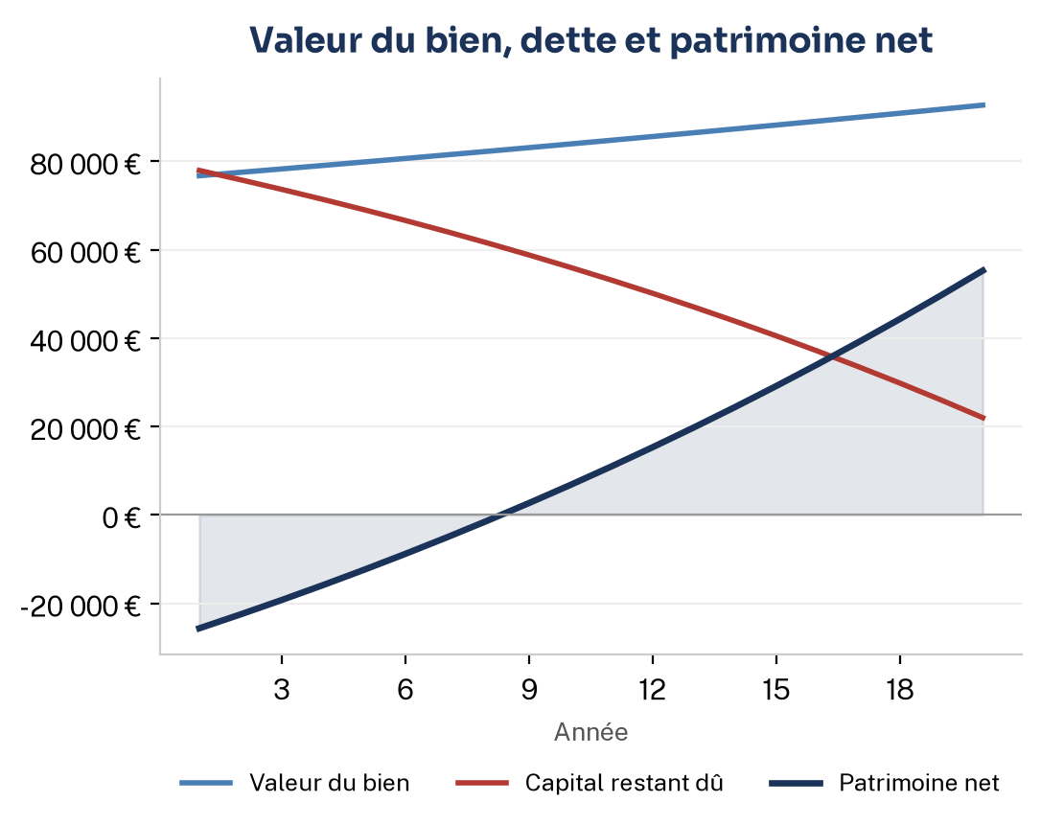
  Patrimoine net — année 1 | -25 654 €
  Patrimoine net — année 5 | -12 393 €
  Patrimoine net — année 10 | 6 790 €
  Patrimoine net — année 15 | 29 209 €
  Patrimoine net — année 20 | 55 288 €
  Enrichissement net après revente (20 ans) | 46 082 €
Patrimoine net = valeur du bien − capital restant dû + cash-flows cumulés − apport, avant impôt de revente. L'enrichissement net après revente tient compte de l'impôt sur la plus-value.

 |  Plan de financement  Comment l'opération est financée : apport, crédit et mensualités.

À RETENIR
Apport de 25 000 € (24 % du coût total) et crédit de 80 000 € sur 25 ans à 3,50 %.

APPORT PERSONNEL  25 000 € | MONTANT EMPRUNTÉ  80 000 € | MENSUALITÉ DU CRÉDIT  400 €/mois

 | 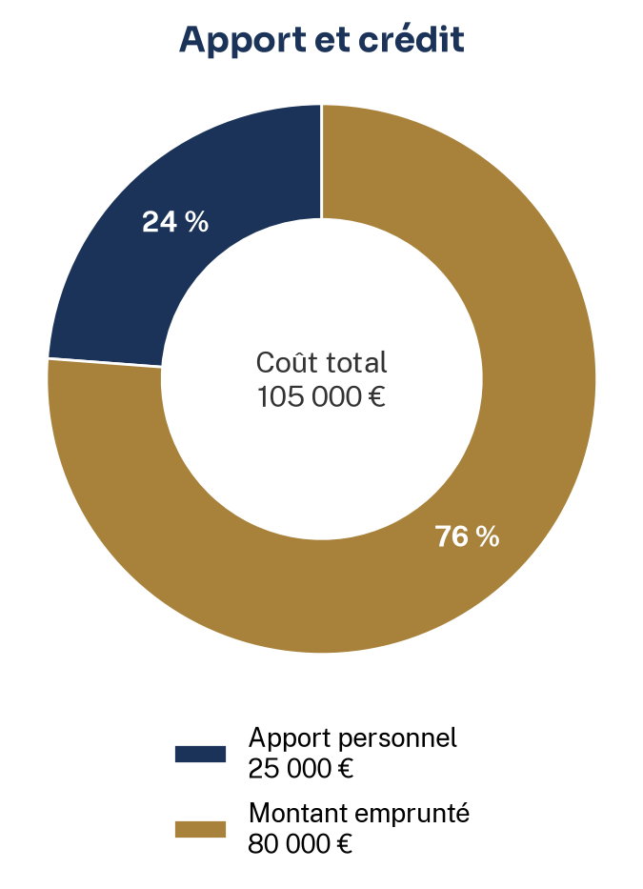
  Coût total d'acquisition | 105 000 €
  Apport personnel | 25 000 €
  Montant emprunté | 80 000 €
  Taux du crédit | 3,50 %
  Durée du crédit | 25 ans
  Frais bancaires (garantie, dossier, courtage) | 1 600 €
  Taux d'assurance emprunteur | 0,30 %
  Mensualité du crédit (hors assurance) | 400 €/mois

 |  Profil de l'emprunteur  Revenus, engagements et patrimoine du foyer pris en compte par la banque.

À RETENIR
Revenus retenus par la banque : 4 500 € par mois ; patrimoine net déclaré : 158 000 €.

REVENUS MENSUELS RETENUS  4 500 € | CRÉDITS EN COURS / MOIS  200 € | PATRIMOINE NET  158 000 €

Revenus et engagements |  | Patrimoine du foyer  Déclaré par l'emprunteur : valeur estimée à ce jour ; pour les biens financés à crédit, capital restant dû. Le patrimoine rassure la banque sur la capacité à faire face à un imprévu.
  Emprunteur | Camille Exemple (emprunteur fictif)
  Revenus nets mensuels du foyer | 4 500 €
  Autres revenus mensuels | 0 €
  Mensualités de crédits existants | 200 €
  Total des revenus mensuels retenus | 4 500 €
  Nature | Établissement / détail | Valeur | Reste dû
  Résidence principale | Saint-Étienne | 210 000 € | 95 000 €
  Comptes courants et livrets | Livret A, LDDS | 18 000 € | —
  Assurance-vie |  | 25 000 € | —
  Total |  | 253 000 € | 95 000 €
  Patrimoine net (valeur − reste dû) |  | 158 000 €

 |  Taux d'endettement  Capacité d'emprunt du foyer au regard de la règle des 35 % du HCSF.

À RETENIR
Avec ce projet, le foyer est à 12,1 % d'endettement : 22,9 points sous le seuil de 35 %.

TAUX D'ENDETTEMENT  12,1 % | SEUIL HCSF  35 % | MENSUALITÉ ENCORE SUPPORTABLE  1 140 €/mois

 | 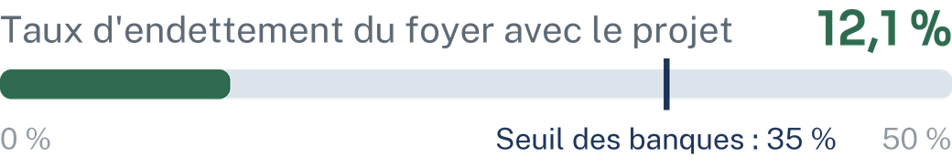
  Mensualité du projet retenue (hors assurance) | 400 €
  Recettes locatives prévisionnelles retenues à 70 % | 472 €
  Revenus considérés par la banque | 4 972 €
  Mensualités totales (crédits existants + projet) | 600 €
  Taux d'endettement | 12,1 %
  Seuil HCSF | 35 %

 |  Synthèse du projet  Le bilan du projet : le verdict, puis les chiffres clés de chaque partie.

Achat d'un appartement de 65 m² à Saint-Étienne (42000) pour 76 000 €, plus 8 000 € de travaux, financé à 76 % par un crédit sur 25 ans à 3,50 % et un apport de 25 000 €, loué 710 € par mois hors charges en meublé.
Autofinancé : +46 €/mois de cash-flow net
Enrichissement net estimé sur 20 ans : 46 082 € (cash-flows après impôts et revente nette, apport déduit).

 Le bien  Prix d'achat 76 000 €  Prix au m² 1 169 €/m² (−4 % vs quartier)  Coût total de l'opération 105 000 € |  |  La rentabilité  Cash-flow net / mois 46 €  Rendement brut 8,1 %  Rendement net-net 5,7 %

 Le financement  Apport 25 000 € (24 %)  Crédit 80 000 € · 25 ans à 3,50 %  Taux d'endettement 12,1 % |  |  Sur 20 ans  Enrichissement net 46 082 €  Effort d'épargne / mois Aucun  Régime fiscal le plus favorable LMNP au réel

 |  Pièces à fournir à la banque  Les documents à réunir pour que la banque ouvre l'étude de financement.

IDENTITÉ ET DOMICILE
☐ | Pièce d'identité | Carte d'identité ou passeport en cours de validité
☐ | Justificatif de domicile | Facture d'énergie, quittance de loyer ou avis de taxe foncière récent
REVENUS ET SITUATION PROFESSIONNELLE
☐ | 3 derniers bulletins de salaire | Ainsi que celui de décembre de l'année précédente (cumul annuel)
☐ | Contrat de travail | Ou, à défaut, attestation de l'employeur
☐ | 2 derniers avis d'imposition | Toutes les pages
COMPTES BANCAIRES
☐ | 3 derniers relevés de compte | Tous les comptes courants
LE BIEN
☐ | Compromis de vente | Si déjà signé
☐ | DPE (diagnostic de performance énergétique) | Fourni par le vendeur ou l'agence
☐ | Devis des travaux | Travaux prévus au plan de financement : 8 000 €
Pièces à fournir pour chaque emprunteur. Les cases se cochent d'un clic dans Word. La banque peut demander des justificatifs complémentaires selon la situation (épargne constituant l'apport, crédits en cours, revenus locatifs existants…).

 |  Mentions et méthodologie  Hypothèses de calcul et limites de l'estimation.

Ce document est une estimation générée automatiquement à partir des hypothèses saisies par l'utilisateur (prix, loyers ou tarifs de location, charges, taux, durée...).
Fiabimmo produit des calculs à partir des données saisies. Ce n'est ni un conseil en investissement, en financement ou en fiscalité, ni une offre de prêt. Fiabimmo n'est ni un établissement de crédit, ni un intermédiaire en opérations de banque et en services de paiement (IOBSP, article L. 519-1 du Code monétaire et financier) : il ne propose aucun crédit et ne met en relation avec aucun établissement. La banque reste seule décisionnaire.
Le barème de l'impôt sur le revenu, les taux de prélèvements sociaux et les règles d'amortissement appliqués correspondent à la législation en vigueur au moment de la génération du document et sont susceptibles d'évoluer.
Ces éléments doivent être vérifiés et validés par un professionnel (notaire, expert-comptable, courtier en crédit) avant toute décision d'investissement ou constitution d'un dossier de financement définitif.

